Перечень документов, необходимых для предоставления государственной услуги:

- заявление о предоставлении государственной социальной помощи в виде социального пособия на основании социального контракта на имя руководителя органа социальной защиты населения по месту жительства или месту пребывания заявителя от себя лично (для малоимущих одиноко проживающих граждан) или от имени своей семьи, в котором указываются сведения о составе семьи, доходах и принадлежащем ему (его семье) имуществе на праве собственности, с указанием письменного согласия всех совершеннолетних членов семьи заявителя на заключение социального контракта;
- копию документа, удостоверяющего личность заявителя;
- копию свидетельства (свидетельств) о рождении ребенка (детей) (для граждан, имеющих детей);
- копия документа, подтверждающего регистрацию в системе индивидуального (персонифицированного) учета;
- документы, подтверждающие доход семьи (одиноко проживающего гражданина) за последние три месяца, либо документы, подтверждающие отсутствие дохода;
- на иные мероприятия по преодолению трудной жизненной ситуации дополнительно необходимы документы, подтверждающие наличие трудной жизненной ситуации;
- копия реквизитов лицевого счета;

Отделение срочного социального
обслуживания:

Заведующий отделением:
Доновская Наталья Александровна

Специалисты по социальной работе:
Мухина Галина Михайловна
Парфентьева Наталья Гайсовна
Неволина Виктория Владимировна

Приёмные дни:
понедельник - пятница
с 8:45 до 16:00
Обед
с 13:00 до 13:51

Наш адрес:
Челябинская область
Сосновский район
с. Долгодеревенское,
ул. Северная, д.14

Телефон:
(8-351-44) 5-22-53
Электронная почта: mukcson_sosnovka@mail.ru

Официальный сайт:
kcso16.eps74.ru

Муниципальное учреждение
«Комплексный центр социального
обслуживания населения»
Сосновского муниципального района
Челябинской области

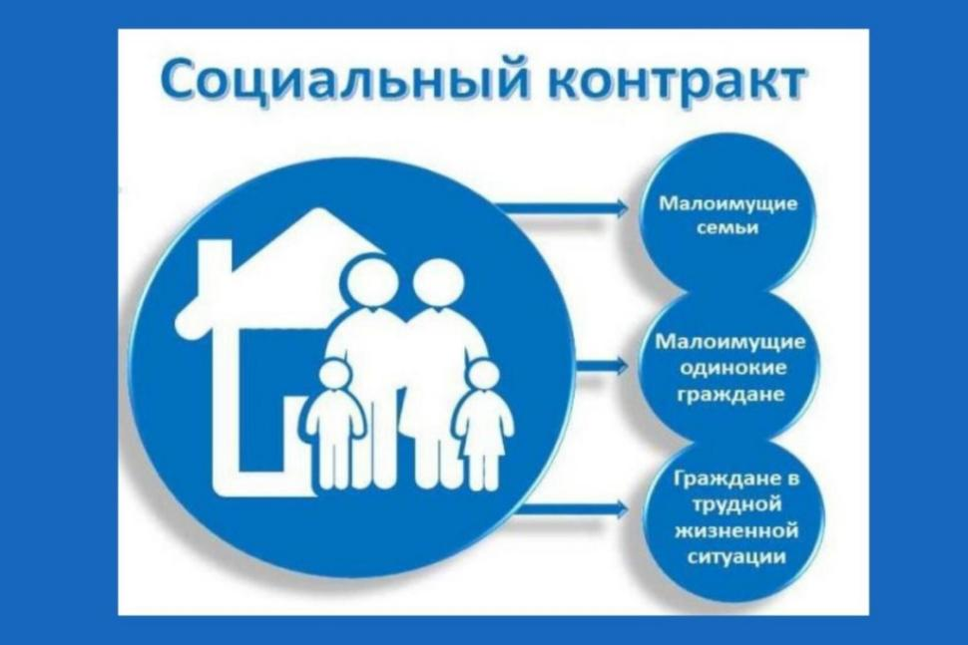

Правила
реализации мероприятий оказания государственной социальной помощи на основании социального контракта

с. Долгодеревенское
2022 год
Социальный контракт - соглашение, которое заключено между гражданином и органом социальной защиты населения на срок от 3 месяцев до года, где первая сторона обязуется реализовать мероприятия, предусмотренные программой социальной адаптации, а вторая – оказать государственную социальную поддержку.

Максимальный срок, на который заключается контракт
Общий срок, на который заключается социальный контракт, составляет не более чем на 6 мес.

Перечень трудных жизненных ситуаций
1. Инвалидность заявителя.
2. Неспособность к самообслуживанию, подтвержденная сведениями медицинской организации.
3. Утрата (повреждения) единственного жилого помещения в результате стихийных бедствий и других чрезвычайных ситуаций бытового, природного или техногенного характера.
4. Потеря работы.
5.Смерть близких родственников (родителей, супруга (супруги), детей).
6. Необходимость ухода за близкими родственниками (родителями, супругой (супругом), детьми, в том числе детьми – инвалидами.
Обязательства гражданина по исполнению социального контракта
- предпринять активные действия по выполнению мероприятий, предусмотренных социальным контрактом и Программой социальной адаптации;
- с целью удовлетворения текущих потребностей приобрести товары первой необходимости, одежду, обувь, школьные принадлежности, бытовые товары, в целях стимулирования ведения здорового образа жизни, а также приобрести товары для обеспечения потребности семьи гражданина в товарах дошкольного и школьного образования.
- предоставлять ежемесячно в Управление сведения, подтверждающие расходование социального пособия на реализацию мероприятий, предусмотренных настоящим социальным контрактом и Программой.
- предоставить через 3 месяца после окончания срока действия социального контракта в УСЗН сведения о доходах Заявителя (семьи Заявителя) за 3 месяца, следующие за месяцем окончания срока действия социального контракта.
- предоставлять по запросу Управления информацию об условиях жизни Заявителя (семьи Заявителя) в течение 12 месяцев со дня окончания срока действия настоящего социального контракта.
Заявитель несет ответственность в соответствии с действующим законодательством за предоставление недостоверной информации.

Требования к конечному результату по исполнению социального контракта
Преодоление гражданином (семьи гражданина) трудной жизненной ситуации по истечении срока действия социального контракта.

Обязательства органов социальной защиты
- Оказывать содействие по выходу Заявителя (семьи Заявителя) из трудной жизненной ситуации путем индивидуального сопровождения Заявителя;

Порядок разрешения споров

Все споры и разногласия по предмету социального контракта разрешаются странами путем переговоров. В случае если страны не приходят к соглашению, спорный вопрос решается в судебном порядке.

